个人简历

吴楚彪

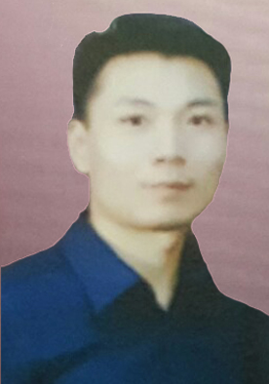
男|1985年12月生| 户口：广东-揭阳| 现居住于:广东 广州
10年工作经验
13808881171
E-mail：646816993@qq.com

求职意向
- 工作性质：全职
- 期望职业：营销管理、销售管理、公关/媒介
- 期望行业：贸易/进出口、仪器仪表及工业自动化、IT服务(系统/数据/维护)
- 工作地区：广州
- 期望月薪：15000-20000元/月
- 目前状况：我目前处于离职状态，可立即上岗

自我评价
具备十年工作经历和娴熟的业务经验，7年以上的组建团队管理经验，5年以上的高级管理经历，在计算机和网络方面有一定功底。有互联网创新思维，熟悉实体传统行业和互联网+背景下的新媒体运营，软件行业的发展趋势和核心。
心态决定状态，务实做人，专注做事，成就顶尖职业经理人。

工作经历
2012/03 -- 至今

广州旌智实业有限公司|副总经理
行业类别： 贸易/进出口/互联网 |企业性质：股份制企业|规模：100-499人|
工作描述：
1.全面负责公司营销团队的组建和管理工作。
2.负责市场营销部门薪酬绩效体系制定，配套绩效考核管理，推进落地任务目标的完成；
3.负责对企业文化的建设，形象宣传工作，协助总经理策划和制定公司发展战略规划、经营计划、业务 发展计划；
4.负责将公司内部管理制度化、规范化，组织、监督公司各项规划和计划的实施；
5.负责对外行业协会联盟等对接运营工作，进出口贸易项目的洽谈执行，政府、供应商及客户关系维护
6.成功完成公司3年来重大发展变革管理与指导和执行（经营模式改革和市场开拓）配合总经理对业务 多元化转型升级需求，发展互联网平台，招募技术团队。
2008/10 -- 2012/01

广州飞虹半导体有限公司|部门经理
行业类别： 半导体/集成电路 | 规模：100-499人
工作描述：
1.培训、激励、考核下属业务员，以及协助下属员工完成下达的任务指标和个人业绩。
2.配合公司董事长参与公司产品销售方向的定位和策划。制定产品年度季度销售计划和任务，通过渠道 分销的模式招商开发贸易商客户和通过直销开拓国内制造业工厂的终端客户。有丰富的各行业资源信 息。
3.成功和行业内知名的标杆上市企业合作，如易事特，阳光电源，雪莱特，久量光电等。
2007/07 -- 2008/10

恒和集团|拓展 招商 推广
行业类别： 广告/会展/公关|企业性质：民营企业
工作描述：
1.负责组织招商招展，国内专业市场和网络广告投放宣传公司形象；
2.泛珠三角越野活动和各展会的文案策划和前期准备；
3.配合总经理对接维护政府资源；
4.首创在体育用品展加入游戏竞技公司，并邀请体育明星到现场参与互动，成功激活人气并受媒体采访。

教育经历
2004/09 -- 2008/07

广州科技职业技术学院|其他|本科|统招

培训经历
2013/05 -- 2013/08

中山大学工商管理研修班
培训课程：战略营销管理 商业模式创新

证书
2006/06

计算机中级
2006/06

通用英语中级
2011/12

驾驶执照 C1

语言能力
其它 ：普通话
其它 ：粤语
英语 ：读写能力良好| 听说能力良好

